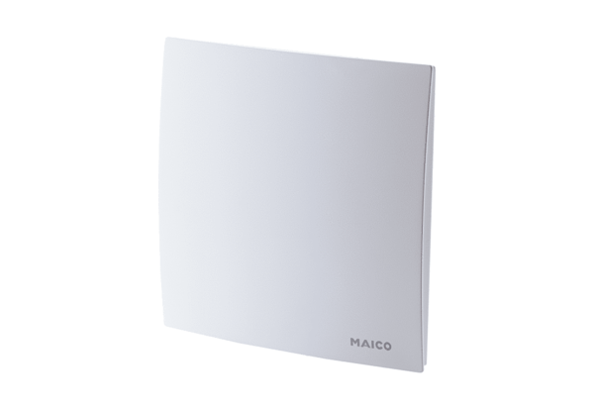Osłona ER-AHOpakowanie jednostkowe: 1 sztukaAsortyment: B
Numer artykułu: 0084.0363Producent: MAICO

